Comunicato stampa

Unioncamere: 44mila nuove imprese in meno durante il lockdown

Sangalli, i 10 punti strategici per uscire dalla crisi

Roma, 25 giugno 2020 – Sono già 44mila in meno le nuove imprese nel nostro Paese a causa del lockdown. Il dato è destinato ad aumentare nel corso dell’anno, con lo scotto maggiore che verrà pagato soprattutto dalle regioni del Nord. Lo rileva Unioncamere, che ha tenuto oggi la sua Assemblea annuale dove ha lanciato una proposta in dieci punti al Governo, rappresentato dal Ministro dello Sviluppo economico, Stefano Patuanelli.

Le Camere di commercio indicano dieci punti chiave, ha detto il Presidente di Unioncamere, Carlo Sangalli nel corso dell'Assemblea, per rilanciare l'Italia. "Si tratta - ha spiegato Sangalli - di agire su digitalizzazione e tecnologie 4.0, infrastrutture, semplificazione, giustizia civile e mediazione, internazionalizzazione, turismo, nuove imprese e giovani, sostenibilità, formazione, dotazione finanziaria e irrobustimento organizzativo delle imprese. Agire su questi punti è la vera priorità del Paese". “Spingere l’acceleratore sulla digitalizzazione delle imprese e sull’adozione delle tecnologie 4.0 – sottolinea il presidente di Unioncamere - porterebbe un incremento di oltre un punto e mezzo di PIL nel breve termine, mentre ridurre gli oneri burocratico-amministrativi sulle imprese (in primo luogo quelli legati all’avvio di un’azienda o al pagamento delle imposte) vuol dire per l'Italia recuperare quasi 2 punti di Pil".

44mila nuove imprese in meno durante il lockdown
Tra marzo e maggio scorsi, il Registro delle imprese segnala oltre 44mila iscrizioni in meno di nuove aziende rispetto allo stesso periodo dell’anno scorso, con una riduzione in termini percentuali del 42,8%.
La pandemia mostra di aver già colpito duro in diverse regioni del Nord e del Centro. In Lombardia e nelle Marche le iscrizioni di nuove imprese si sono dimezzate tra marzo e maggio 2020 rispetto allo scorso anno, in Toscana ed Emilia-Romagna sono calate di oltre il 47%, Lazio e Friuli Venezia Giulia sperimentano una battuta d’arresto delle nuove imprese superiore al 45%. In valore assoluto, la Lombardia accusa lo stop maggiore nella diffusione di nuove aziende: -8.721 rispetto al 2019. A seguire il Lazio, con -5.056 nuove iscrizioni. Quindi l’Emilia-Romagna, con -3.535 nuove imprese.
Sul fronte opposto della graduatoria, con dati quindi meno pesanti anche se comunque negativi, si incontrano diverse regioni del Mezzogiorno, a partire da Basilicata, Sicilia, Campania e Molise, dove le nuove imprese iscritte nei tre mesi del lockdown sono calate tra il 20 e il 30% rispetto al 2019.
Alcuni settori, in particolare, registrano una riduzione notevole delle iscrizioni. E’ il caso delle Confezioni di articoli di abbigliamento (-59%), della Ristorazione e dell’Alloggio (-54% circa entrambi), della Fabbricazione di prodotti in metallo (dove si registrano quasi la metà delle iscrizioni di nuove aziende rispetto allo stesso periodo dello scorso anno). Diminuzioni meno significative si sono verificate invece tra le Attività ausiliare dei Servizi finanziari (-9,1%), nelle Industrie Alimentari (-22,3%) e nelle Coltivazioni agricole (-25% circa).
Forte la contrazione della nascita sia delle società di capitali che delle imprese individuali, le meno attrezzate ad affrontare lo tsunami del Covid 19. Le nuove società nate tra marzo e maggio sono infatti la metà rispetto allo scorso anno (oltre 14mila in meno). Le ditte individuali, invece, sono circa il 40% in meno, con un calo però notevole in valore assoluto (-27mila).

L’impatto di alcune riforme sull’economia nel breve termine

1. DIGITALIZZAZIONE
- PIL + 1,6 punti con l’intensificarsi della digitalizzazione delle PMI italiane
2. SEMPLIFICAZIONE
- PIL +1,8 punti con la graduale riduzione degli oneri amministrativi (in primo luogo sull’avvio di un’impresa e sul pagamento delle imposte).
3. QUALITÀ DEL CAPITALE UMANO E FORMAZIONE
- PIL +1,1 punti con il graduale azzeramento del disallineamento fra domanda di lavoro e offerta del sistema formativo
4. INVESTIMENTI GREEN
- PIL +0,9 punti per effetto della maggiore produttività delle imprese che investono nel green
5. GIUSTIZIA CIVILE E MEDIAZIONE
- PIL +0,4 punti per effetto del risparmio economico ottenuto attraverso la giustizia alternativa e una minore lentezza dei processi civili
6. INTERNAZIONALIZZAZIONE
- PIL +0,7 punti se le imprese manifatturiere occasionalmente esportatrici generassero gli stessi flussi di export di quelle già operanti stabilmente all’estero

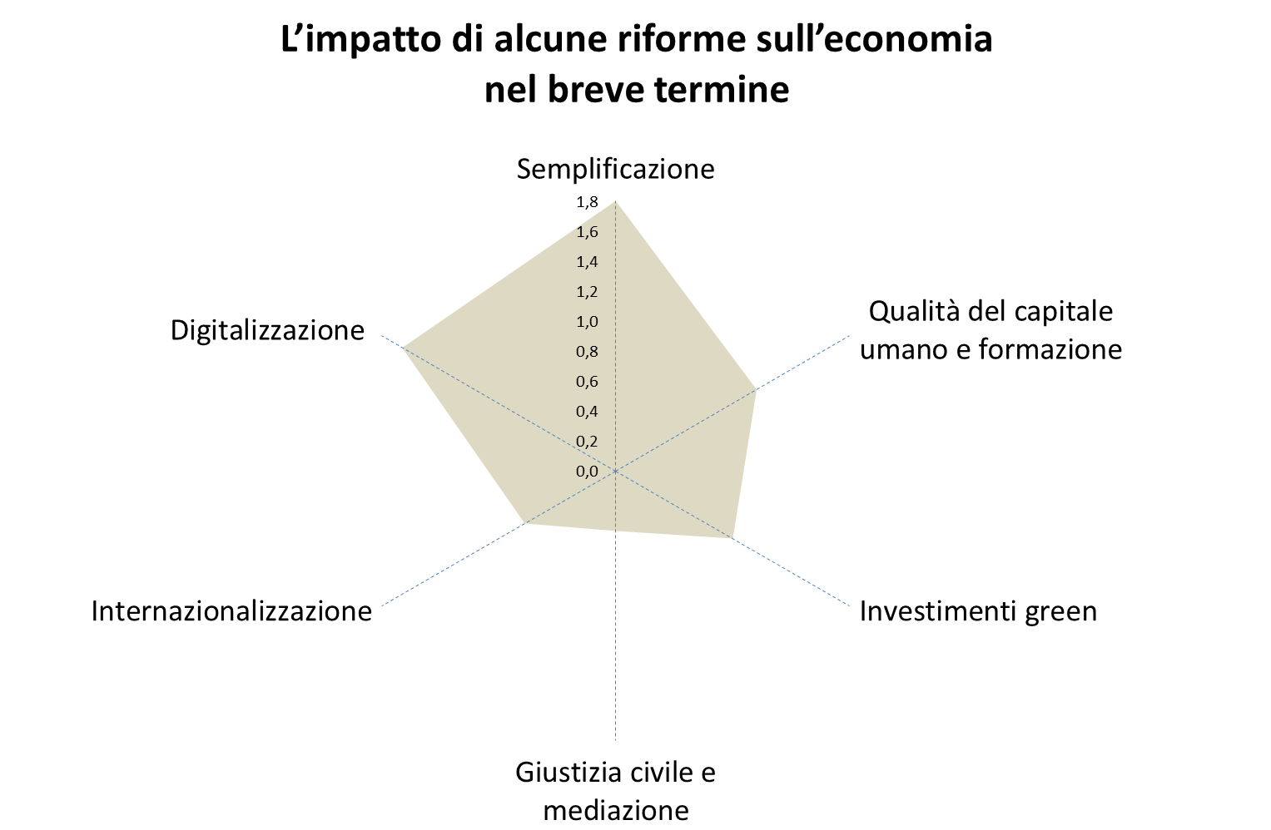

Fonte: Unioncamere-Centro Studi delle Camere di commercio Guglielmo Tagliacarne
Iscrizioni di nuove imprese tra marzo e maggio 2020 e confronto con marzo-maggio 2019, differenze in valori assoluti e in percentuale, per regione, macro ripartizione e forma giuridica
 | Marzo-Maggio  2020 | Marzo-Maggio  2019 | Variazioni assolute  marzo-maggio 2019-marzo-maggio 2020 | Variazioni percentuali  marzo-maggio 2019-marzo-maggio 2020
Piemonte | 4.118 | 7.462 | -3.344 | -44,8
Valle d'Aosta/Vallée d'Aoste | 120 | 207 | -87 | -42,0
Lombardia | 7.966 | 16.687 | -8.721 | -52,3
Trentino-Alto Adige/Südtirol | 1.101 | 1.814 | -713 | -39,3
Veneto | 4.591 | 7.684 | -3.093 | -40,3
Friuli-Venezia Giulia | 762 | 1.397 | -635 | -45,5
Liguria | 1.521 | 2.744 | -1.223 | -44,6
Emilia-Romagna | 3.954 | 7.489 | -3.535 | -47,2
Toscana | 3.747 | 7.156 | -3.409 | -47,6
Umbria | 938 | 1.475 | -537 | -36,4
Marche | 1.207 | 2.487 | -1.280 | -51,5
Lazio | 5.951 | 11.007 | -5.056 | -45,9
Abruzzo | 1.451 | 2.392 | -941 | -39,3
Molise | 361 | 557 | -196 | -35,2
Campania | 7.390 | 10.823 | -3.433 | -31,7
Puglia | 4.352 | 7.411 | -3.059 | -41,3
Basilicata | 632 | 828 | -196 | -23,7
Calabria | 1.626 | 2.913 | -1.287 | -44,2
Sicilia | 5.503 | 7.696 | -2.193 | -28,5
Sardegna | 1.743 | 2.895 | -1.152 | -39,8
Nord-Ovest | 13.725 | 27.100 | -13.375 | -49,4
Nord-Est | 10.408 | 18.384 | -7.976 | -43,4
Centro | 11.843 | 22.125 | -10.282 | -46,5
Sud | 15.812 | 24.924 | -9.112 | -36,6
Isole | 7.246 | 10.591 | -3.345 | -31,6
Imprese individuali e altre forme | 41.595 | 68.585 | -26.990 | -39,4
Società di capitale | 14.824 | 29.137 | -14.313 | -49,1
Società di persone | 2.615 | 5.402 | -2.787 | -51,6
TOTALE | 59.034 | 103.124 | -44.090 | -42,8
Fonte: Unioncamere-Centro Studi delle Camere di commercio Guglielmo Tagliacarne

Iscrizioni di nuove imprese tra marzo e maggio 2020 e confronto con marzo-maggio 2019, differenze in valori assoluti e in percentuale per i principali settori economici
 | marzo-maggio 2020 | differenza in val.ass. | differenza in %
A 01 Coltivazioni agricole e produzione di prodotti animali, c... | 5.617 | -1.863 | -24,9
C 10 Industrie alimentari | 171 | -49 | -22,3
C 14 Confezione di articoli di abbigliamento; confezione di ar... | 342 | -497 | -59,2
C 25 Fabbricazione di prodotti in metallo (esclusi macchinari ... | 390 | -379 | -49,3
C 33 Riparazione, manutenzione ed installazione di macchine ed... | 468 | -230 | -33,0
F 41 Costruzione di edifici | 985 | -634 | -39,2
F 43 Lavori di costruzione specializzati | 5.978 | -3.287 | -35,5
G 45 Commercio all'ingrosso e al dettaglio e riparazione di au... | 826 | -628 | -43,2
G 46 Commercio all'ingrosso (escluso quello di autoveicoli e d... | 3.358 | -1.888 | -36,0
G 47 Commercio al dettaglio (escluso quello di autoveicoli e d... | 3.943 | -2.813 | -41,6
I 55 Alloggio | 318 | -372 | -53,9
I 56 Attività dei servizi di ristorazione | 1.129 | -1.331 | -54,1
J 62 Produzione di software, consulenza informatica e attivitÃ ... | 548 | -280 | -33,8
K 66 Attività ausiliarie dei servizi finanziari e delle attivi... | 1.530 | -154 | -9,1
L 68 Attivita' immobiliari | 595 | -435 | -42,2
M 70 Attività di direzione aziendale e di consulenza gestional... | 792 | -432 | -35,3
M 74 Altre attività professionali, scientifiche e tecniche | 704 | -404 | -36,5
N 81 Attività di servizi per edifici e paesaggio | 1.119 | -436 | -28,0
N 82 Attività di supporto per le funzioni d'ufficio e altri se... | 965 | -738 | -43,3
P 85 Istruzione | 191 | -98 | -33,9
S 96 Altre attività di servizi per la persona | 1.250 | -841 | -40,2
Altri settori | 4.155 | -2.639 | -38,8
Imprese non classificate | 23.660 | -23.662 | -50,0
TOTALE | 59.034 | -44.090 | -42,8
Fonte: Unioncamere-Centro Studi delle Camere di commercio Guglielmo Tagliacarne

